

Paridade Python x C++
Comparacao agnostica de funcionalidades, interface, metodos e fluxos |  | Preparado por Codex  12 de julho de 2026

Conteudo
Resumo executivo | Introducao | Achados principais | Implicacoes | Recomendacoes | Conclusao | Apendice

Resumo executivo
O levantamento comparou os projetos SSA Consulta Rapida em Python/PyQt6 e C++20/Qt6/QML sem copiar arquitetura entre linguagens. Foram catalogadas 42 funcionalidades cruzaveis: 23 equivalentes, 10 parciais, 6 localizadas somente no Python e 3 localizadas somente no C++.
Python possui maior amplitude operacional. C++ possui separacao de camadas, consulta SQL paginada, cancelamento explicito e o diferencial confirmado de atalhos de situacao tri-state: desligado, incluir =CODE, excluir !CODE.

Visao rapida
- Python: SAM API, undo, consolidacao de entrada e troca de banco pela GUI.
- C++: tri-state com !, preset JSON, densidade e cancelar consulta visivel.
- Ambos: busca, filtros, tabela, detalhes, derivadas, importacao e manutencao.

Introducao
Objetivo: produzir base interna rastreavel para decidir paridade funcional. Cada item liga resultado de usuario a superficie visual, simbolos internos, I/O, concorrencia, testes existentes e evidencia de arquivo/linha.
Metodo: leitura estatica dirigida, tres subagentes especializados, busca CLI, inspecao de contratos/testes e capturas runtime no macOS. Ausencia significa nao localizado no escopo, nao prova absoluta.

Achados principais
A matriz mostra paridade alta no nucleo de consulta, mas diferencas importantes em operacao, UX e arquitetura. Mecanismo existente e contrato testado foram registrados separadamente.

Contexto e condicoes
Python foi observado no branch dev, HEAD d8c4033c. C++ foi consolidado no branch master, HEAD ca4e144. O HEAD C++ mudou externamente durante a rodada; nenhuma fonte existente foi alterada pelo levantamento.

Padroes na evidencia
Python usa DataFrames, workers e controladores extraidos de uma fachada ampla. C++ usa QML/viewmodels, coordinators, services, ports e SQLite. Ambos possuem cancelamento, mas apenas C++ expoe comando geral de cancelar consulta.

Conclusao central. Paridade deve preservar resultado funcional, nao transportar mixins, estado global ou filtragem integral em memoria para C++.

Diferenciais confirmados

Implicacoes
Portar tudo em ambos os sentidos criaria custo e risco desnecessarios. Itens P1 exigem decisao de produto: tri-state no Python; SAM API e carregar outro DB no C++. Itens estruturais, como SQL paginado, nao devem ser tratados como feature isolada.
Tema | Observacao | Implicacao
Cobertura | 42 funcionalidades | 23 equivalentes; 10 parciais
Somente Python | 6 itens | Maior amplitude operacional
Somente C++ | 3 itens | UX e controle adicionais

Recomendacoes
Usar a planilha como fonte de decisao. Antes de portar qualquer lacuna, fechar criterio de aceite, fluxo visual, ownership, erro, concorrencia e teste de contrato.
- Prioridade P1. Decidir se o ciclo tri-state com ! deve entrar no Python e se SAM API/outro DB pertencem ao produto C++.
- Prioridade P2. Corrigir documento functional-coverage C++ em slice documental separado; ele ainda marca context menus como Missing/Partial apesar da implementacao.
- Validacao. Criar smokes visuais equivalentes com banco fixture e testes de I/O para exportacao de grafo antes de promover itens parciais a equivalentes.

Conclusao
PyQt6 continua mais amplo em operacao. C++ ja cobre o nucleo e adiciona UX e arquitetura proprias. O maior diferencial funcional comprovado do C++ e o ciclo de situacao que gera =CODE e !CODE pelo mesmo botao.
A planilha anexa contem 42 linhas de paridade, 36 funcoes/metodos Python, 39 funcoes/metodos C++, fluxos, evidencias, lacunas e glossario.

Apendice

Notas de validacao
Captura Python: runtime isolado, 1200x890, banco ausente. Valida superficie e layout vazio, nao comportamento com dados.
Captura C++: build/dev com 94879 SSAs. Valida tabela, detalhes e filtros no macOS. Nao houve prova visual Windows, Linux ou arquiteturas adicionais.

Fontes principais
- Python: main.py, gui/gui_ssa.py, gui/ssa, gui/workers, core, armazenamento e tests.
- C++: app/desktop/qml, src/presentation, src/query, src/application, src/infra e tests.
- Contrato C++: docs/contracts/functional-coverage.md e gui-behavior.md.
- Artefatos: LEVANTAMENTO_FUNCIONAL_PY_CPP.xlsx e DIAGRAMAS_FUNCIONAIS_PY_CPP.md.

Nota: resultados exclusivos sao baseados em busca estatica dirigida e runtime disponivel. Revalidar no HEAD alvo antes de iniciar qualquer port.

Matriz de lacunas priorizadas
Direcao | Funcionalidade | Prioridade | Nota
Python -> C++ | SAM API e auto refresh | P1 | Definir produto e ameacas
Python -> C++ | Carregar outro DB | P1 | Criar port/caso de uso se aprovado
Python -> C++ | Undo de filtros | P2 | Validar valor de UX
Python -> C++ | Consolidar entrada | P2 | Reusar import port
C++ -> Python | Atalho tri-state com ! | P1 | Preservar ciclo e resumo Exc:
C++ -> Python | Preset JSON | P2 | Definir schema interoperavel
C++ -> Python | Cancelar consulta visivel | P2 | Expor estado confiavel
C++ -> Python | Densidade visual | P3 | Medir necessidade

Evidencia visual Python/PyQt6
Runtime isolado sem banco. A captura comprova composicao e estados vazios.
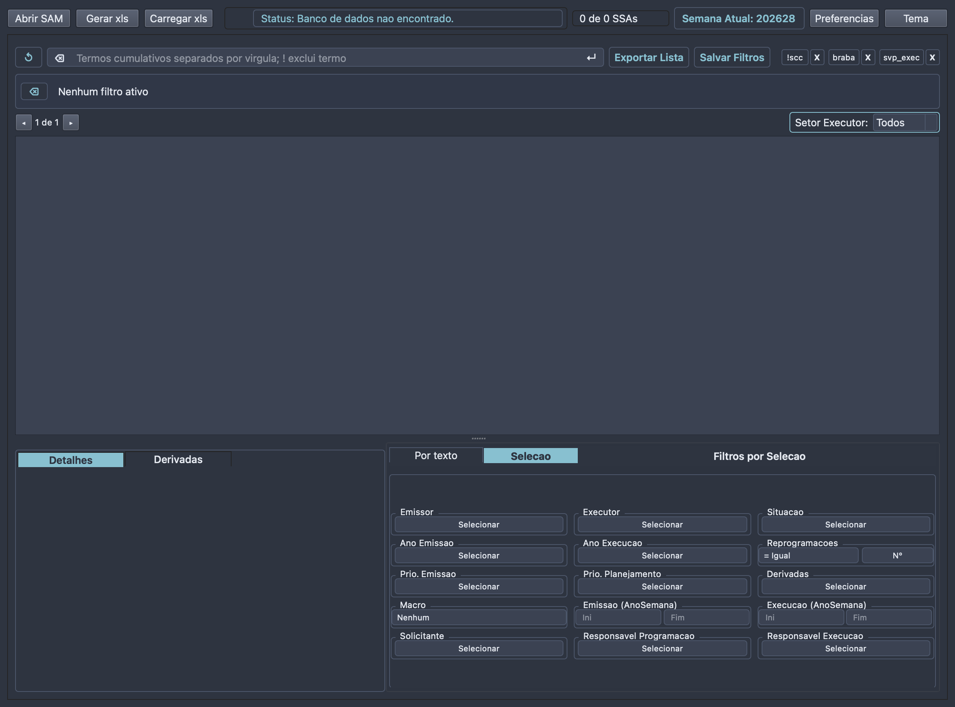

Pergunta de confianca
Nao ha 100% de confianca sobre ausencia absoluta de funcoes exclusivas. Riscos residuais: controles internos sem UI, codigo legado nao conectado, diferencas de branch e falta de smoke multiplataforma. A matriz marca esses limites.

